GURU DAN PRESTASI BEL

Peranan Guru Agama Kristen Dalam MeningkatKaiFPrestasi
Belajar Siswa Kristen Di Sekolah Dasar Negeri Paccinang
Makassar

SKRIPSI
Diajukan Kepada Sekolah Tinggi Agama Kristen Negeri Toraja
Untuk Memenuhi Salah Satu Persyaratan Guna
Memperoleh Gelar Sarjana Teologia
OLEH
HANNA
NIRM 20052071
SEKOLAH TINGGI AGAMA KRISTEN NEGERI TORAJA
2009

Judul Skripsi | : Guru dan Prestasi Belajar
Sub Judul | : Peranan Guru Agama Kristen Dalam Meningkatkan Prestasi  Belajar Siswa Kristen Di Sekolah Dasar Negeri Paccinang  Makassar
Disiapakan Oleh | : Hanna
NIRM | : 20052071
Jurusan | : Pendidikan Agama Kristen

Setelah diperiksa dan diteliti ulang, ternyata telah memenuhi persyaratan untuk di
pertahankan didepan dewan penguji.
Rantepao, Juli 2009
Dosen Pembimbing,

1. Polikarpus Ka'pan, M.Th

2. Nadmi'Sampe, S.Th.
NIP 131485299
HALAMAN PENGESAHAN
Judul Skripsi : Guru dan Prestasi Belajar
Sub judul : Peranan Guru Agama Kristen Dalam Meningkatkan Prestasi Belajar
Siswa di Sekolah Dasar Negeri Paccinang Makassar
Sebagai salah satu persyaratan guna memperoleh gelar saijana Teologi pada Sekolah
Tinggi Agama Kristen Negeri Toraja.
Disiapkan oleh : Hanna
Dosen Pembimbing : 1. Polikarpus Ka'pan, M. Th. 2. Naomi Sampe, S. Th.
Telah dipertahankan oleh penulis di depan panitia Ujian Saijana ( SI ) Sekolah Tinggi
Agama Kristen Negeri Toraja, dengan nilai yudisium
Rantepao, Juli 2009
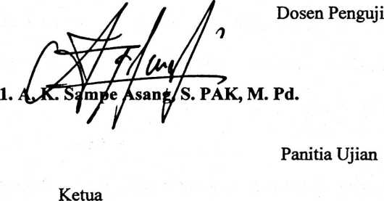

2. Fetty Siwah, S. PAK

Rannu Sanderan, S, Th.
NIP 150 378 048
Sekretaris

Salmon Pamantung, S. Th.
NIP 150 378 046
Mengetahui,
SI/RIP^TTY, S. Th, MPA
NIP 15&P77420
v

ABSTRAK
Nama : Hanna
Nim : 20052071
Judul : Guru dan Prestasi Belajar
Sub Judul : Peranan Guru Agama Kristen Dalam Meningkatkan Prestasi Belajar Siswa
Kristen Di Sekolah Dasar Negeri Paccinang Makassar.
Memperhatikan judul tersebut, maka permasalahannya adalah “ Bagaimana peranan guru
Pendidikan Agama Kristen dalam meningkatkan prestasi belajar siswa di Sekolah Dasar
Negeri Paccinang Makassar.
Dari permasalahan tersebut tampak bahwa data yang dibutuhkan adalah disamping data
kepustakaan juga diperlukan data lapangan ,karena itu penelitian dilakukan dengan
menggunakan metode populasi dan sampel, yang disertai instrument penelitian berupa
catatan observasi, pedoman, wawancara, angket dan dokumentasi. Adapun pengumpulan
datanya dilakukan berdasarkan prosedur melalui tahap persiapan, penyelesaian
administrasi dan tahap pelaksanaan penelitian dilapangan, setelah data terkumpul
kemudian dianalisis.
Berdasarkan hasil penelitian ditemukan bahwa peranan guru agama Kristen di Sekolah
Dasar Negeri Paccinang dalam menjalankan tugasnya sangat menentukan prestasi belajar
siswa, khususnya dalam Pendidikan Agama Kristen. Agar siswa aktif dalam mengikuti
pelajaran, guru harus memahami peran yang sesungguhnya bukan hanya menjadi
pengajar tetapi menjadi pendidik yang professional.

